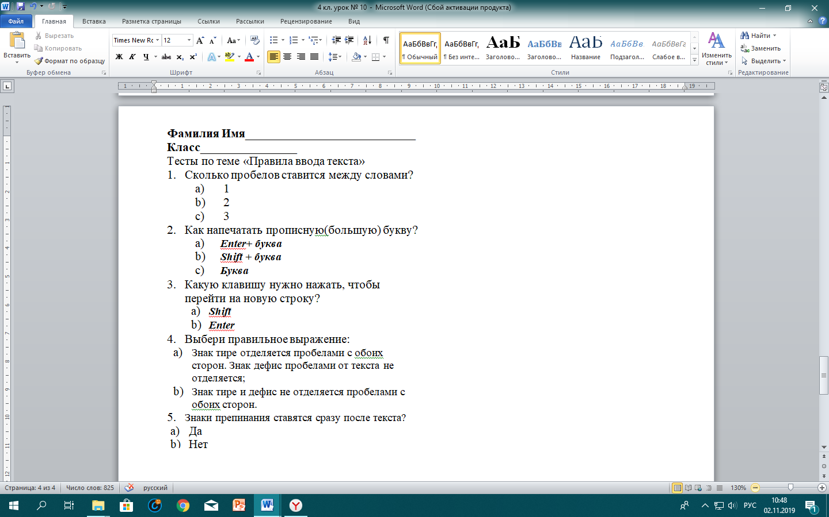

**Фамилия Имя____________________________**

**Класс________________**

Тесты по теме «Правила ввода текста»

1. Сколько пробелов ставится между словами?
2. 1
3. 2
4. 3
5. Как напечатать прописную(большую) букву?
6. ***Enter+ буква***
7. ***Shift + буква***
8. ***Буква***
9. Какую клавишу нужно нажать, чтобы перейти на новую строку?
10. ***Shift***
11. ***Enter***
12. Выбери правильное выражение:
13. Знак тире отделяется пробелами с обоих сторон. Знак дефис пробелами от текста не отделяется;
14. Знак тире и дефис не отделяется пробелами с обоих сторон.
15. Знаки препинания ставятся сразу после текста?
16. Да
17. Нет



**Фамилия Имя____________________________**

**Класс________________**

Тесты по теме «Правила ввода текста»

1. Сколько пробелов ставится между словами?
2. 1
3. 2
4. 3
5. Как напечатать прописную(большую) букву?
6. ***Enter+ буква***
7. ***Shift + буква***
8. ***Буква***
9. Какую клавишу нужно нажать, чтобы перейти на новую строку?
10. ***Shift***
11. ***Enter***
12. Выбери правильное выражение:
13. Знак тире отделяется пробелами с обоих сторон. Знак дефис пробелами от текста не отделяется;
14. Знак тире и дефис не отделяется пробелами с обоих сторон.
15. Знаки препинания ставятся сразу после текста?
16. Да
17. Нет

**Фамилия Имя____________________________**

**Класс________________**

Тесты по теме «Правила ввода текста»

1. Сколько пробелов ставится между словами?
2. 1
3. 2
4. 3
5. Как напечатать прописную(большую) букву?
6. ***Enter+ буква***
7. ***Shift + буква***
8. ***Буква***
9. Какую клавишу нужно нажать, чтобы перейти на новую строку?
10. ***Shift***
11. ***Enter***
12. Выбери правильное выражение:
13. Знак тире отделяется пробелами с обоих сторон. Знак дефис пробелами от текста не отделяется;
14. Знак тире и дефис не отделяется пробелами с обоих сторон.
15. Знаки препинания ставятся сразу после текста?
16. Да
17. Нет

**Фамилия Имя____________________________**

**Класс________________**

Тесты по теме «Правила ввода текста»

1. Сколько пробелов ставится между словами?
2. 1
3. 2
4. 3
5. Как напечатать прописную(большую) букву?
6. ***Enter+ буква***
7. ***Shift + буква***
8. ***Буква***
9. Какую клавишу нужно нажать, чтобы перейти на новую строку?
10. ***Shift***
11. ***Enter***
12. Выбери правильное выражение:
13. Знак тире отделяется пробелами с обоих сторон. Знак дефис пробелами от текста не отделяется;
14. Знак тире и дефис не отделяется пробелами с обоих сторон.
15. Знаки препинания ставятся сразу после текста?
16. Да
17. Нет

**Фамилия Имя____________________________**

**Класс________________**

Тесты по теме «Правила ввода текста»

1. Сколько пробелов ставится между словами?
2. 1
3. 2
4. 3
5. Как напечатать прописную(большую) букву?
6. ***Enter+ буква***
7. ***Shift + буква***
8. ***Буква***
9. Какую клавишу нужно нажать, чтобы перейти на новую строку?
10. ***Shift***
11. ***Enter***
12. Выбери правильное выражение:
13. Знак тире отделяется пробелами с обоих сторон. Знак дефис пробелами от текста не отделяется;
14. Знак тире и дефис не отделяется пробелами с обоих сторон.
15. Знаки препинания ставятся сразу после текста?
16. Да
17. Нет